нос
сон
сом
том
тир
мул
мал
лом
мир
рай
май
мой
мел
яма
имя
аул
ура
Уля
Оля
Ира
Рая
Аня
Юра
Юля
мама
лама
рама
мера
мыло
мало
дума
дама
рота
Нина
Лина
Тома
Лене
Елена
Арина
Марина
Лариса
Раиса
Зина
Зинаида
Назар
Елизар
Ольга
Ульяна

Зима
Ударил мороз. Идёт снег. Дети рады зиме. Они играют на снегу. Лена и Игорь строили дом. У Димы сани. Он рулит с горы.

Лиза помогает маме. Она нарезала салат. А у мамы торт. Папа принёс малину и мёд. А Данила мал. Он играет с утятами.

На столе мимоза. У Лены лилии. У мамы розы. В саду растёт малина и смородина. У дома сосна и осина.

Наум мал.
Он намылил 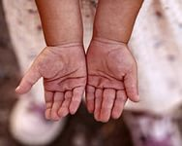 .

Мама умыла Наума.
У Алины малина.
У Эммы 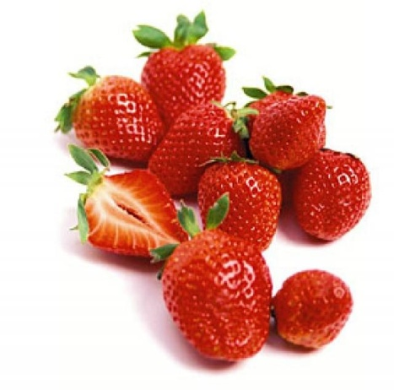 .
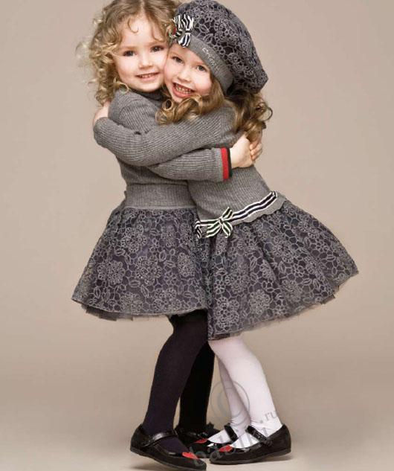 мыли 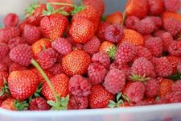 .
Нонна налила .
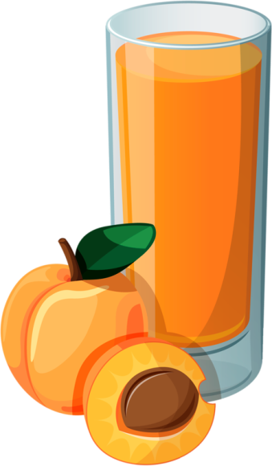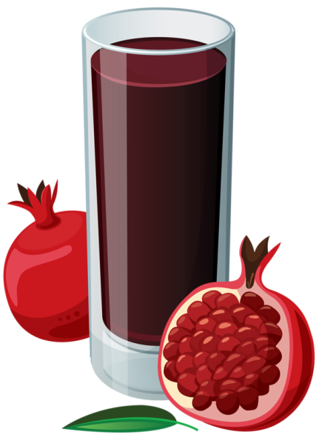

А Мила налила .

